|  |
| --- |
| **Rapport d’Ouverture Culturelle** |
| A l’attention de Sophie MANO |
|  |
| Ce mini-mémoire est un développement personnel autour de plusieurs éléments liés à un thème. |
|  |
| **BELLUOT Vincent** |
| **12/06/2013** |
|  |

Sommaire

**Introduction…................................................................................................................ 3**

**Œuvre artistique : Cannabis Dope.……………………..………................................................... 4**

**Œuvre musicale : Got to Get You into My Life……………………………………………………………….. 6**

**Œuvre cinématographique : Super High Me.................................................................... 7**

**Œuvre Littéraire : La philosophie et le cannabis............................................................. 9**

**Personnage historique : Bob Marley................................................................................. 11**

**Evénement historique : cannabis thérapeutique….. …………........................................... 13**

**Références................................................................................................................... 14**

Introduction

Pour ce rapport, j’ai du choisir des événements, des œuvres et des personnages afin de les commenter autour d’un thème. Après avoir réfléchi sur plusieurs thèmes possibles, je me suis finalement concentré sur un thème que je trouve d’actualité et très intéressant, le cannabis. Ainsi, j’ai du trouvé des événements, des œuvres et des personnes qui représentent le plus ce thème.

Cela me parait intéressant de savoir comment cette « drogue » est perçue suivant les pays, l’art ou encore l’histoire.

Avant de commencer à montrer les différents éléments que j’ai choisis, je voudrais souligner que ce rapport n’est, en aucun cas, un éloge ou une lutte liée au cannabis. Ce rapport se veut une étude sur le lien entre cette « drogue » et ses différentes représentations dans notre culture.

Cannabis Dope

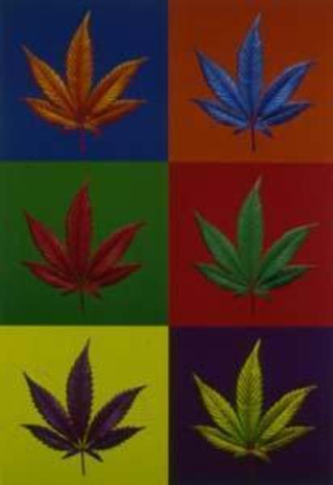

Commentaire et interprétation :

Andy Warhol est un artiste américain qui appartient au mouvement pop art, un mouvement artistique dont il est l’un des innovateurs. Ce qui caractérise ce mouvement est le rôle de la société de consommation. C’est le principe, que les artistes américains vont mettre en évidence, de l’influence que peuvent avoir la publicité, les magasines, les bandes dessinées et la télévision sur nos décisions de consommateurs.

Ce tableau est très représentatif du mouvement pop art puisqu’il utilise un procédé qu’utilise beaucoup de personne, y compris de nos jours. Divisé une même image en plusieurs parties et modifier la couleur, aussi bien du fond que de l’objet mis en avant.

Ainsi, le choix de mettre en avant cette feuille n’est pas du au hasard puisque sachant les chiffres de la consommation de cannabis aux Etats-Unis, il fut logique qu’Andy Warhol aborde ce thème. C’est l’une des drogues les plus consommés dans ce pays et ce fut une mode de consommer du cannabis ou alors d’acheter des objets contenant du chanvre.

Got to Get You into My Life

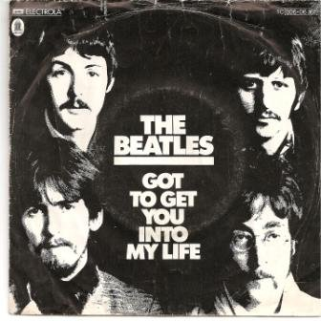

Commentaire et interprétation :

**Got to Get You into My Life** est une chanson parue sur l’album Revolver le 5 août 1966 en Grande-Bretagne. Elle fut écrite par Paul McCartney mais créditée Lennon/McCartney, comme toutes les chansons des Beattles.

Lorsqu’on analyse les paroles de la chanson, on pourrait penser qu’il parle juste d’une personne qu’il a rencontrée. Mais, cette chanson traite bien du cannabis. En effet, lors d’une interview, Paul McCartney dit lui-même que c’est une chanson sur la marijuana. John Lennon pensait que c’était une chanson liée au LSD avec la phrase suivante : « Another kind of mind », littéralement « Un autre état d’esprit ».

On peut comprendre facilement pourquoi il y a eu cette confusion puisque le groupe était connu pour prendre toutes sortes de substance.

Super High Me

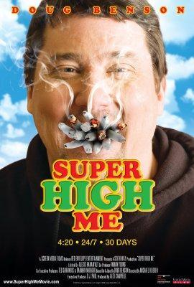

Commentaire et interprétation :

Ce documentaire américain, réalisé par Michael Blieden datant de 2007, traite des effets de la consommation de cannabis. Ce film reprend le fond de Super Size Me, traitant de la malbouffe, particulièrement à Mac Donald. Ici, le film remplace les hamburgers par des joints.

L’acteur principal, qui joue ainsi le cobaye, est Doug Benson, un humoriste américain consommant du cannabis. À travers ce film, Doug va tenter une expérience : pendant 30 jours, il ne va pas consommer de cannabis et va passer une série de test concernant son poids, son sperme et son intelligence. Ensuite, il va fumer pendant 30 jours et va repasser ces test pour voir s’il y a une différence entre fumer tout le temps ou ne rien fumer.

Pendant ces 30 jours, le film va nous montrer tout l’univers du cannabis dans l’état de la Californie, les différents mouvements pour la légalisation de cette drogue ou encore des politiciens.

Au final, les résultats sont surprenants. En effet, le docteur de Doug conclue que la variation de la consommation de cannabis sur son patient n’a pas de grande conséquence. Son poids augmente (3.6 kilos), son nombre de spermatozoïde augmente et les tests d’intelligences augmentent aussi même s’il a des difficultés en mathématiques par exemple sous l’emprise du cannabis. Par contre, sa capacité pulmonaire est réduite.

Ce documentaire montre les effets du cannabis à court terme (30 jours) mais ne montre pas les effets sur le long terme. Certains scientifiques ont montré plusieurs effets néfastes pour la santé de la consommation de cannabis à long terme mais d’autres ne sont pas d’accord avec ces résultats.

La philosophie et le cannabis

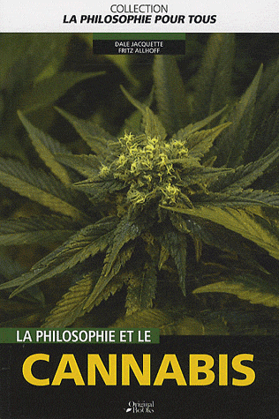

Commentaire et interprétation :

Ce livre écrit par Dale Jacquette et Fritz Allhoff, deux chercheurs et professeurs de philosophie, paru le 25 Mars 2011. Cet essai essaie de répondre aux questions récurrentes que se pose le grand public : Est-ce un moyen de détente inoffensif ? Un antidouleur efficace ? Un narcotique dangereux, susceptible de créer la dépendance ? Grâce aux témoignages de philosophes, psychologues et experts en médecine tentent d’y répondre.

Ce livre se décompose en plusieurs parties distinctes : la phénoménologie du cannabis, la marijuana et l’édification spirituelle, la défonce créative, dimensions psycho-sociologiques de la culture du cannabis et l’éthique et les politiques du cannabis.

Cet ouvrage se renseigne mais de façon humoristique sur toutes les questions que l’on se pose à propos de cette plante psychotrope et tente d’y répondre.

Bob Marley

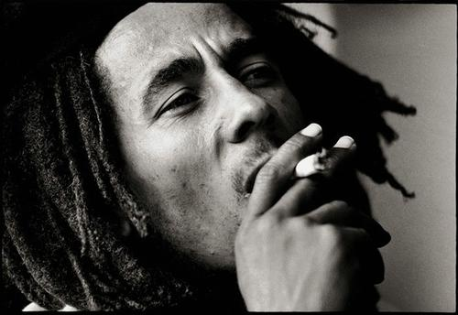

Robert Nesta Marley, dit Bob Marley, est né le 6 février 1945 à Nine Miles en Jamaïque et est mort le 11 mai 1981 à Miami aux Etats-Unis et est un chanteur, auteur, compositeur et interprète de reggae jamaïcain.

Bob Marley a rencontré de son vivant un succès mondial et reste à ce jour le musicien le plus connu et le plus vénéré du reggae tout en étant considéré comme celui qui a permis à la musique jamaïcaine et au mouvement rastafari de connaître une audience planétaire. En outre, il a vendu plus de 200 millions de disques à travers le monde et est le plus grand vendeur de disques reggae de l’histoire.

Au début de sa carrière de chanteur, il s’essaie à un mélange de ska, gospel, rythme and blues et soul avec son premier groupe The Wailers. Ensuite, il se frotte au style du moment qui est le rocksteady. En ayant essayé le ska, il essai de créer un style de musique proche mais différent. C’est ainsi qu’est né le reggae.

Après avoir connu un succès à travers le monde, il connait des problèmes de santé très grave. En effet, on lui découvre cinq tumeurs. Après avoir fait un voyage en Ethiopie, il meurt à Miami, trop faible pour prendre l’avion en direction de la Jamaïque.

Il a légué derrière lui la culture rastafari, le reggae, plusieurs enfants (dont certains sont de musiciens reconnus mondialement) et l’esprit rebelle des peuples opprimés.

Il a toujours été un adepte du cannabis qui l’aide à avoir de l’inspiration. Il était aussi un très grand sportif. Le matin, il fumait son joint, allait courir près de la plage et, avec son inspiration, pouvait écrire plusieurs chansons. Il a toujours défendu cette plante, non pas pour continuer à fumer mais bien pour que cela fasse du bien à tout le monde. On lui doit la phrase suivante :

« L’herbe est une plante, les herbes sont bonnes pour tout. Pourquoi ces gens qui veulent tant faire le bien de tous, qui porte le nom de gouvernement ou autre, pourquoi ils disent que vous ne devez pas utiliser l’herbe ? Ils disent « non, vous ne devez pas l’utiliser parce que ça vous fait vous rebeller » Contre quoi ? Contre ceux qui n’ont besoin de rien, ils ont des bien matériels et ils veulent captiver ton esprit pour finir par dire : « Tu dois travailler et après, on te mettra à la retraite » et ils gardent tout. Alors, avec l’herbe au lieu de vouloir travailler pour un patron, tu veux être comme lui. Pas pour dire que « Je veux le contrôle » mais dans le sens « Pourquoi je devrai me soumettre à ça ? » ça veut dire que tu es ton propre chef. Pour la première foi, fais ce que tu veux, peu importe ce que disent les autres. »

France : le cannabis thérapeutique autorisé

Durant le début du moi de Juin, avec Rolland Garros et le match France-Brésil, une annonce est passée inaperçue mais est pourtant importante puisqu’elle va faire du bruit. La France autorise le cannabis à des fins pharmaceutiques comme le stipule l’article R.5131-86 du code de la santé public modifié le 7 Juin 2013.

Ainsi, la France rejoint les nombreux pays à légaliser l’usage du cannabis à des fins thérapeutiques. Il a été prouvé que le THC soulageait de la douleur pour des maladies incurables et très douloureuses comme la myopathie et la sclérose en plaque. Le THC est aussi très utile pour redonner de l’appétit à des malades du SIDA ou encore soulager les nausées de patients subissant des chimiothérapies. En outre, il a été prouvé que cela contribue à détruire des cellules cancéreuses et des tumeurs.

Ainsi, la France accepte le fait que le cannabis ait des propriétés thérapeutiques. Mais, cette loi va-t-elle durer longtemps ? Le gouvernement va-t-il reculer lorsque les politiques de droite vont se rendre compte que cette loi existe ?

Références

**Cannabis Dope**

<http://www.arts-reproductions.com/reproduction-tableaux/14585-contemporain-cannabis-dope-andy-warhol-version>

<http://fr.wikipedia.org/wiki/Andy_Warhol>

**Got to Get You into My Life**

<http://fr.wikipedia.org/wiki/Got_to_Get_You_into_My_Life>

<http://www.sing365.com/music/lyric.nsf/Got-To-Get-You-Into-My-Life-lyrics-The-Beatles/FC810F9C1E3E8BB148256BC20013A7FD>

**Super High Me**

<http://fr.wikipedia.org/wiki/Super_High_Me>

**La philosophie et le cannabis**

<http://livre.fnac.com/a3330983/Dale-Jacquette-La-philosophie-du-cannabis#ficheResume>

**Bob Marley**

<http://fr.wikipedia.org/wiki/Bob_Marley>

Le DVD « Marley ».

**Le cannabis thérapeutique autorisé**

[http://www.letribunaldunet.fr/actualites/france-le-cannabis-therapeutique-autorise.html#](http://www.letribunaldunet.fr/actualites/france-le-cannabis-therapeutique-autorise.html)